
Шрамко Ю.А. 4 класс. Физическая культура. 03.06.2022
Урок №82 Тема 8
Тема. Гимнастика с основами акробатики. Упражнения на развитие координационных способностей.
Цель урока: Способствовать развитию координационных способностей у детей.
-Доброе утро!
Внимательно просмотрите.
Выполните: https://www.youtube.com/watch?v=Ciw9tlRy8Kw
Глоссарий
Гибкость – способность человека выполнять упражнения с большой амплитудой;
Гимнастика - система физических упражнений, развивающие или демонстрирующие физическую ловкость, координацию и гибкость;
Дневник самоконтроля – это тетрадь, куда фиксируются показатели своего здоровья и физического развития и их изменением под влиянием занятий физической культурой и спортом;
Исходное положение– начальное положение, из которого начинают совершать упражнение;
Координация –это способность человека рационально согласовывать движения при решении двигательных задач
Скоростные способности – возможность человека совершать максимальное количество движений в единицу времени.

Перейдите по ссылке: https://www.youtube.com/watch?v=iaQdEQE0EZI

Домашнее задание.
Выполнить 2 подхода, 10-15 раз
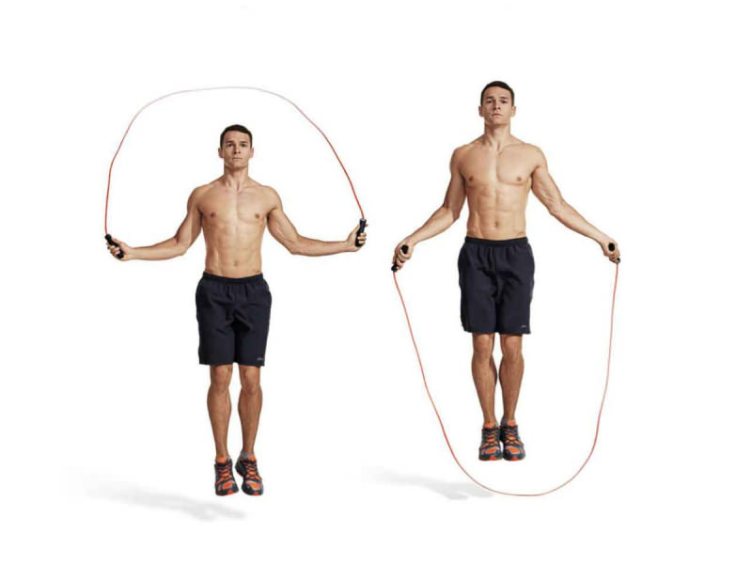

Отписаться о выполнении задания и приложить фото! Для обратной связи можно использовать электронную почту shramko.iu@yandex.ru, социальные сети ВК, ОК, мессенджеры WhatsApp и Viber.Спасибо за внимание, желаю всем успехов и здоровья, до новых встреч!

